**EXMO. SR. PRESIDENTE DA CÂMARA MUNICIPAL DE SUMARÉ**

O vereador abaixo subscrito, no uso de suas prerrogativas regimentais, solicita que seja encaminhada a presente indicação ao Exmo. Sr. Prefeito para que o departamento competente viabilize a **LIMPEZA DO BUEIRO** na **Rua Pedro Noveleto Sobrinho, nº 287, Planalto do Sol- Sumaré/SP.**

A presente indicação visa atender à demanda dos moradores que solicitam a manutenção e a limpeza do bueiro visto que a boca de lobo encontra-se entupida por folhagem de árvore e descarte irregular de lixo. Sabe-se que a limpeza períódica dos bueiros facilita o escoamento e a drenagem da água pluvial nas vias públicas.

Nesse sentido, esperamos empenho e atenção especial do Executivo para com esta indicação, pois se trata de um pleito da população cujo atendimento é de suma importância.

Sumaré, 15 de outubro de 2020.

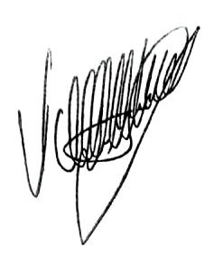

**Valdir de Oliveira**

**Vereador**